元気広場と放課後児童クラブの子どもたちが一緒に体験
門真市上野口小学校サタスタ・学び舎Kids

日 時：平成２８年１１月２日（水）午後15時００分〜1５時４0分
場 所：門真市立上野口小学校 図書室
参加者：３５名（2年生から6年生。放課後児童クラブの子どもも参加）
安全管理員５名 学生ボランティア1名
講 師：ＬＩＯＮ歯科衛生研究所 2名
内 容：【ＬＩＯＮ歯みがき課外授業】４０分程度
・オーラルケアの大切さ・歯みがきのテクニック＆デンタルフロスの体験
・世界に1つだけのＭＹ歯ブラシをデコレーション

※当日は、今年度より府が情報提供している「企業・団体による活動プログラム」の中から、ＬＩＯＮ歯科衛生研究所の協力を得ての実施となりました。歯みがきの説明の際には歯の模型を、口の中に含まれるばい菌の説明については動画を、それぞれ用意され、子どもたちの興味を引く工夫が随所で見られました。フロスを使っての歯みがきでは、慣れている子どもや、初めてで緊張している子どもなど様々でした。元気広場の子どもだけではなく、放課後児童クラブの子どもも参加対象となっており、共に楽しく参加しました。

当日の様子
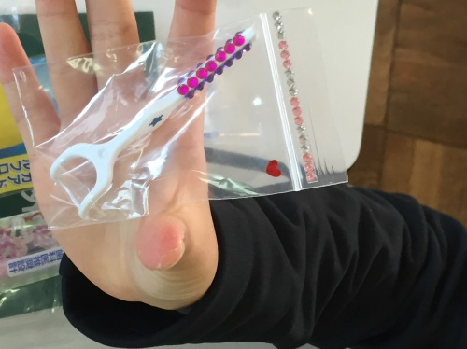
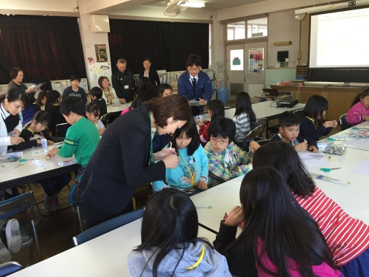

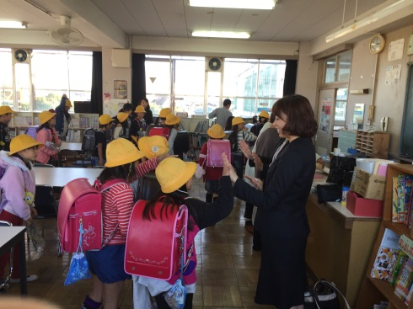
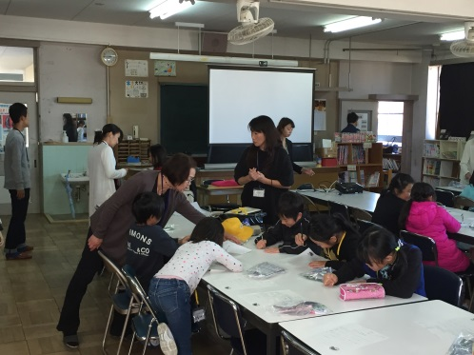
安全管理員さんが多く、作業する子どものサポートも手厚かったので、スムースに終了しました。
講師の方々にお礼を述べた後、子どもたちは笑顔でハイタッチをして帰宅の途につきました。
歯ブラシ、フロスに加え、袋にまでデコレートする子どももいて楽しそうでした。
講師が子どもたちの様子を見に行くと、「見て見て」、「教えて～」の声が上がっていました。

